COLONCHE, MARZO DEL 2025
INFORME DE ACTIVIDADES
MES DE MARZO

ING. ITALO CACAO CUVI
PRESIDENTE DEL GOBIERNO AUTONOMO
DESENTRALIZADO PARROQUIAL COLONCHE

En su despacho
Reciba un cordial saludo de FERNANDA CAMILA CONSTANTE MALABE, con C.I: 2400233181, en calidad de vocal del GAD PARROQUIAL DE COLONCHE, a continuación, detallo mis funciones específicas que desenseñe durante el 1 de marzo al 31 de marzo.
ANALISIS
En nuestras funciones se logró socializar, prevenir y beneficiar comunas y sectores de la parroquia en colaboración y apoyo en diferentes actividades en campo, en el seguimiento de las actividades ejecutadas.
ejecutadas.

FECHA | ACTIVIDAD | ANEXOS
03/Marzo/2025 | Participamos en una productiva sesión de junta en el Gobierno Parroquial de Colonche. Fue una oportunidad valiosa para discutir y abordar temas importantes que afectan a nuestra comunidad. Agradecemos la oportunidad de colaborar y trabajar juntos para el bienestar y desarrollo de nuestra parroquia." | 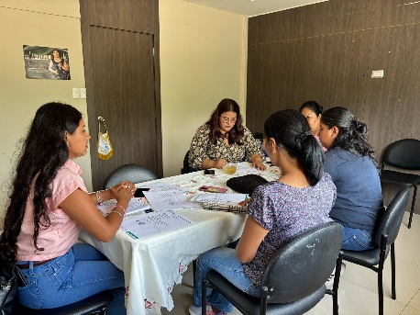
04/Marzo/2025 | Con gran entusiasmo y alegría, participamos de la emocionante Ruta Carnavalera en la comuna Salanguillo. Fue un día lleno de color, música y diversión, donde compartimos con la comunidad y disfrutamos de la rica cultura local. ¡Gracias por la oportunidad de ser parte de esta festividad tan especial!" | 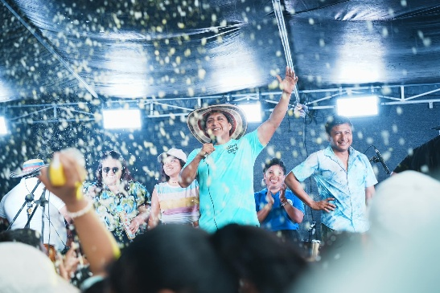
10/Marzo/2025 | Con compromiso y responsabilidad, acompañamos a los equipos en la fumigación contra vectores en la comuna Monteverde. Juntos trabajamos para proteger la salud de la comunidad y prevenir la propagación de enfermedades transmitidas por vectores. ¡Gracias a los equipos de salud por su dedicación y esfuerzo!" | 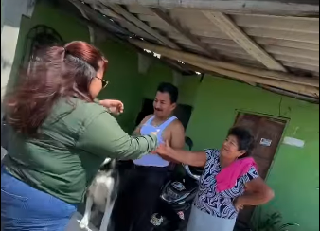
11/Marzo/2025 | Con solidaridad y compromiso, acompañamos al equipo del GAD en la fumigación contra vectores en la comuna Palmar. Trabajamos juntos para proteger la salud de la comunidad y prevenir la propagación de enfermedades transmitidas por vectores. | 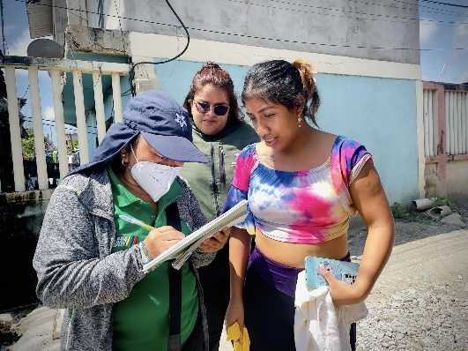
12/Marzo/2025 | Continuamos con la fumigación en Palmar, para combatir la proliferación de plagas y mosquitos que puede afectar la salud de todos.  Los barrios intervenidos  16 de julio  Los Esteros  Santa Verónica  Pablo María | 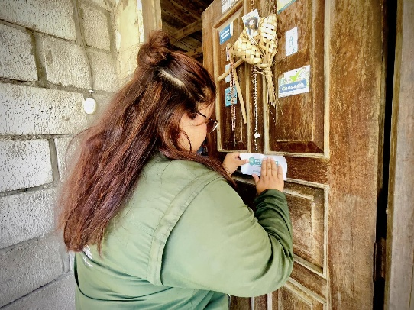
13/Marzo/2025 | Asistencia al Gobierno Parroquial de Colonche  Reunión con CNEL. | 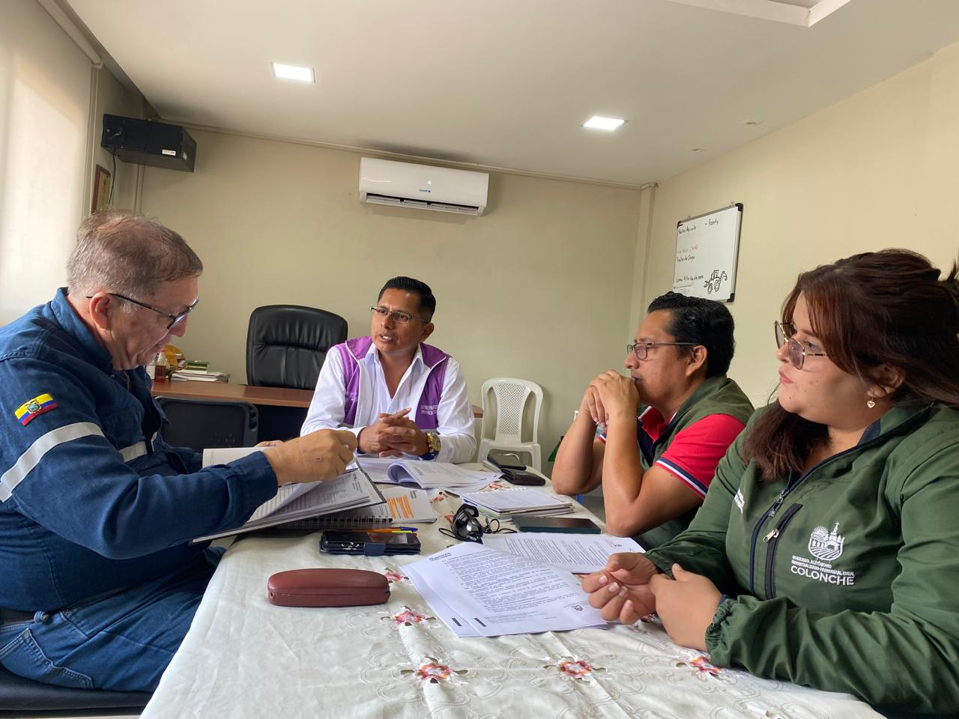
14/Marzo/2025 | Nuestras 17 Unidades de Atención (CDI) acogen a los pequeños de toda la Parroquia. | 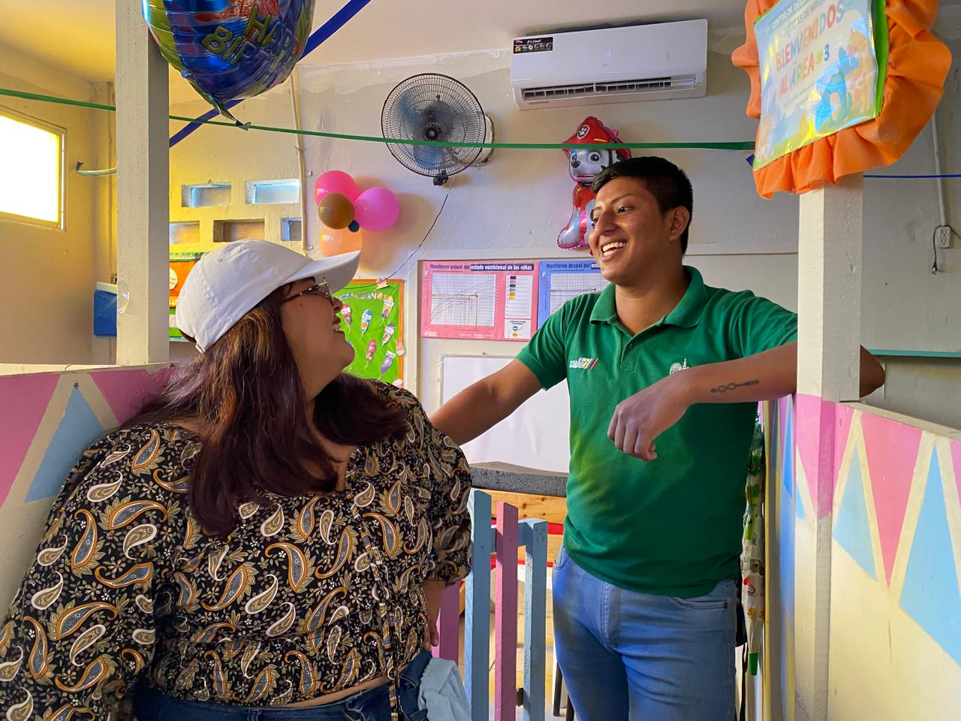
17/Marzo/2025 | ¡Todos los hogares de Ayangue, asistidos con fumigación contra vectores!  Tenemos una nueva agenda semanal donde visitaremos con este beneficio su sector. Con la mejor actitud iniciamos el lunes, trabajando por su bienestar. | 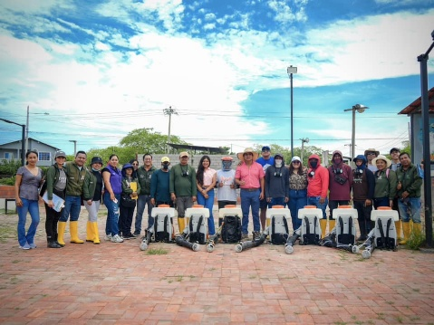
18/Marzo/2025 | Vivimos una mañana llena de sonrisas y una jornada dedicada a la atención pediátrica de las familias afectadas por la etapa invernal. Articulada por el Ministerio de Salud Pública. Además de un recorrido y reunión de trabajo con Gobernación Provincia de Santa Elena y Distrito de Salud 24D01, referente al Nuevo Centro de Salud. | 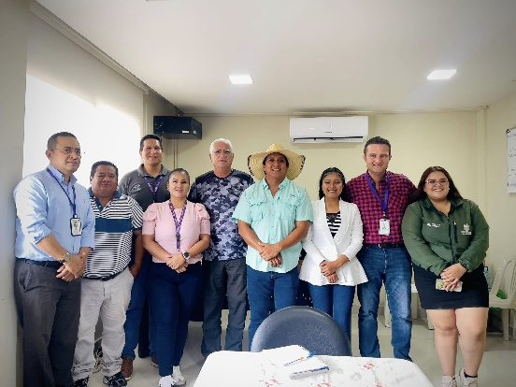
19/Marzo/2025 | Asistencia al Gobierno Parroquial de Colonche  Seguimiento a oficios presentado en la Alcandía Ciudadanaa del Cantón Santa Elena. | 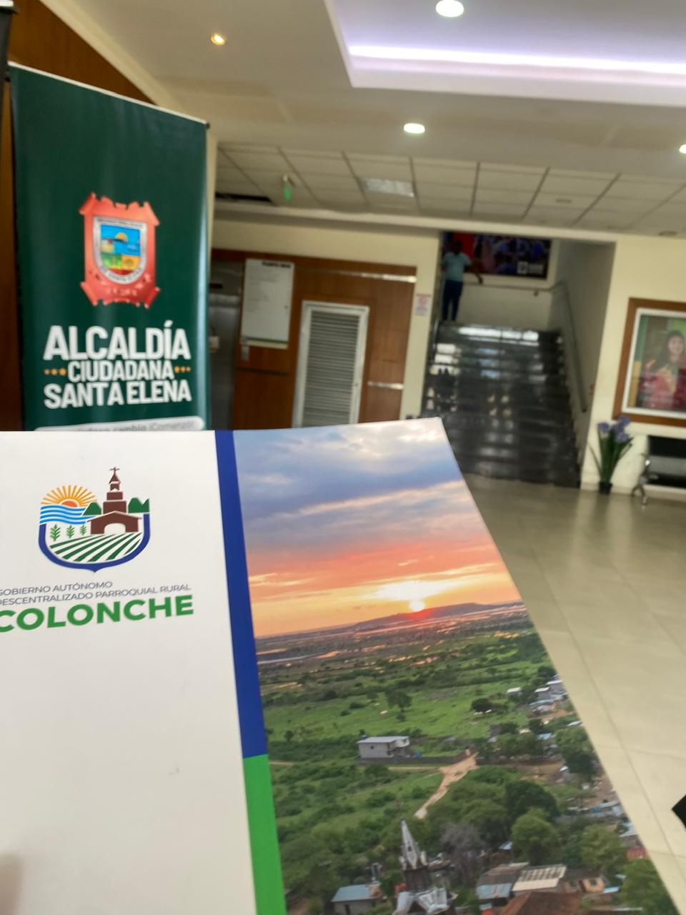
20/Marzo/2025 | Asistencia al Gobierno Parroquial de Colonche  Visita a los CDI. | 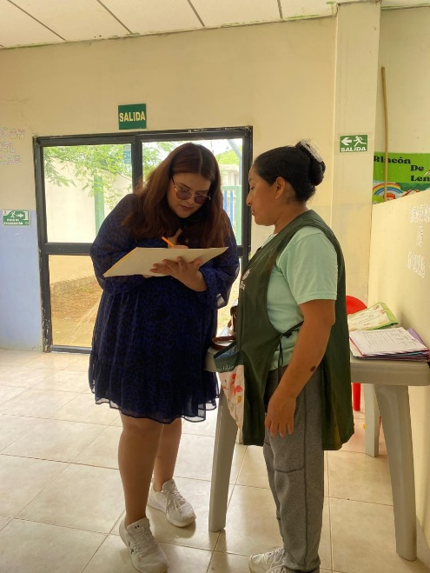
21/Marzo/2025 | Asistencia al Gobierno Parroquial de Colonche  Visita a territorio. | 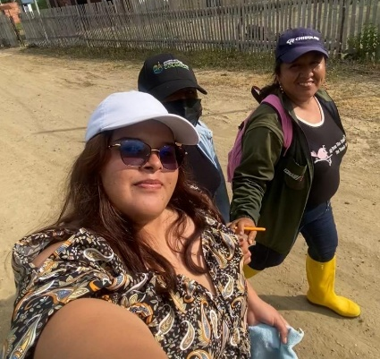
24/Marzo/2025 | "Con gran entusiasmo, inauguramos las letras corpóreas en la comuna Salanguillo, un proyecto que busca fomentar la identidad y el orgullo comunitario. Esta iniciativa es un ejemplo de nuestra compromiso con el desarrollo y la mejora de nuestra comunidad. ¡Felicitaciones a todos los involucrados en este proyecto!" | 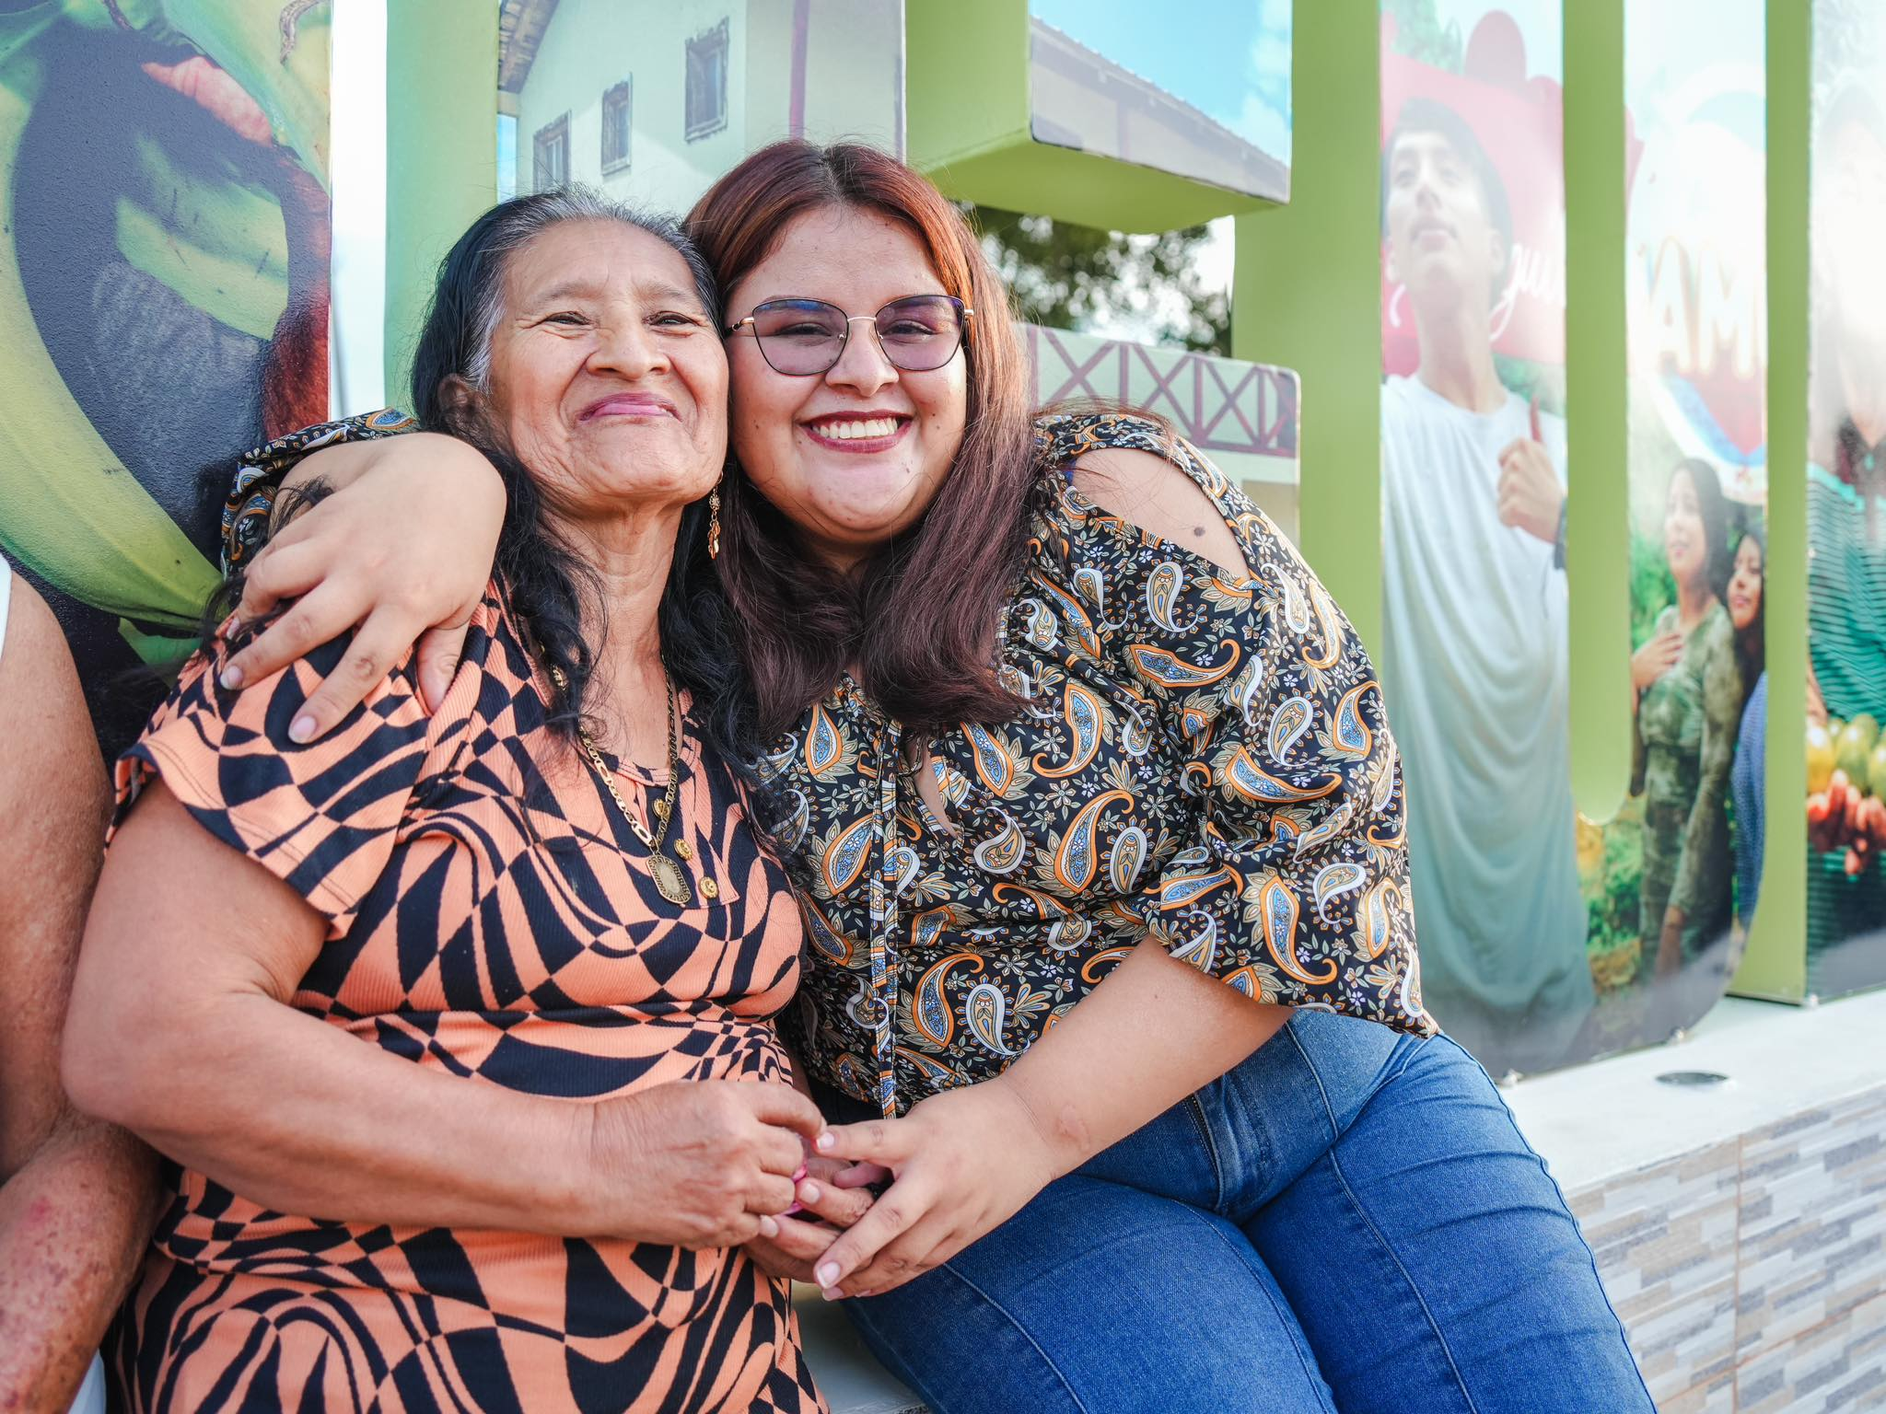
25/Marzo/2025 | Realizamos una visita de fiscalización a la obra del nuevo mercado en Palmar, con el objetivo de supervisar el avance y la calidad de la construcción. Fue una oportunidad para evaluar el cumplimiento de los plazos y los estándares de calidad establecidos. Nos comprometemos a seguir monitoreando el progreso de la obra para garantizar que se complete de manera eficiente y beneficiosa para la comunidad. | 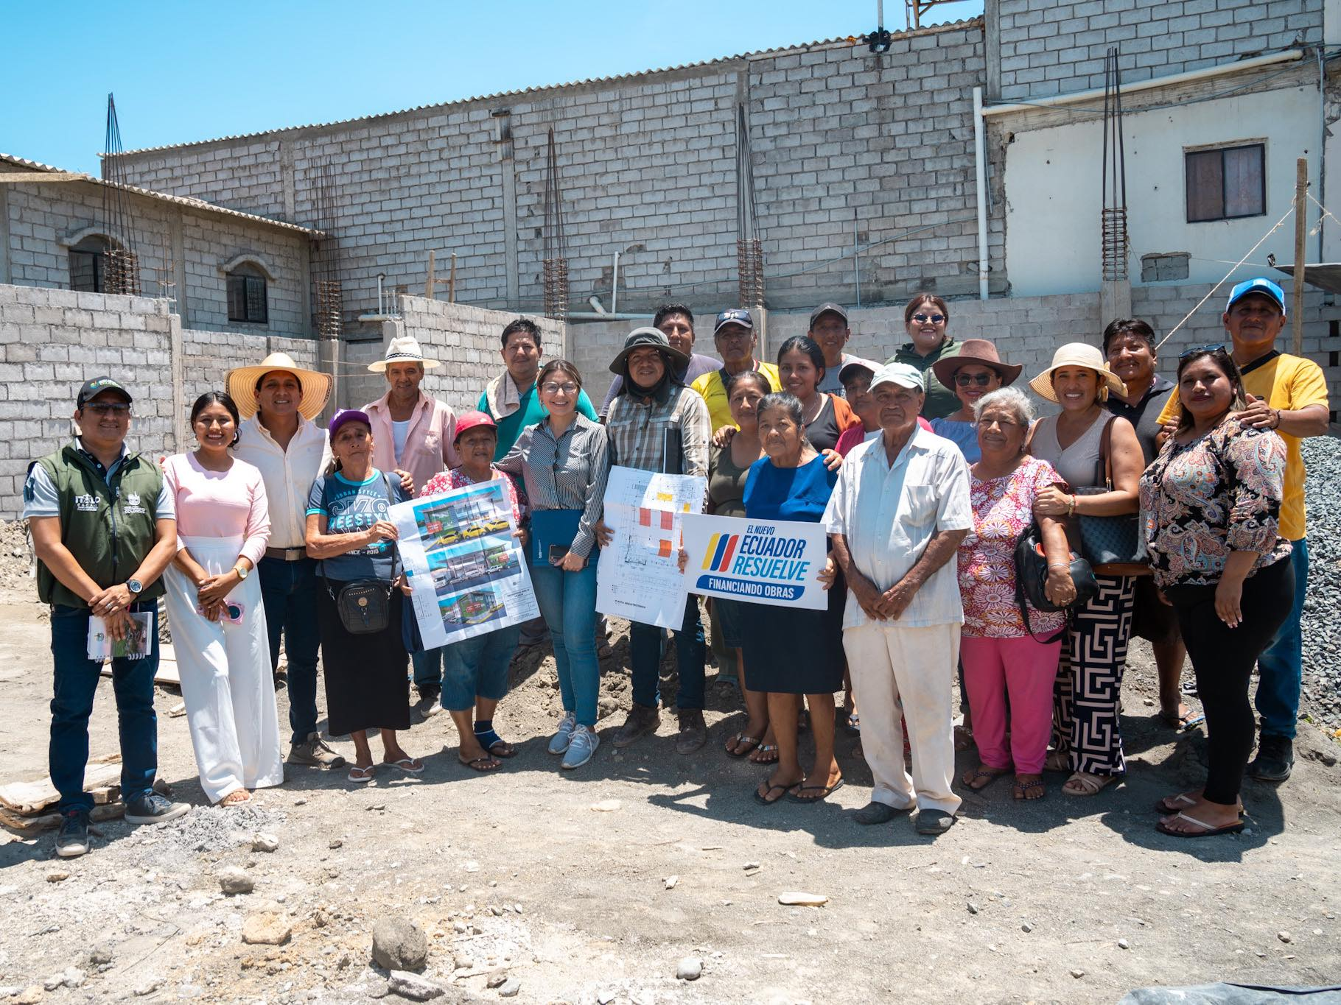
26/Marzo/2025 | Delegada a la Capacitación por parte del Departamento de Servicio Ambulatorio Intensivo H.B.Manglaralto MSP. Atención a personas con problemas de salud Mental y Consumo de sustancias Psicotrópicos. Comuna Manantial | 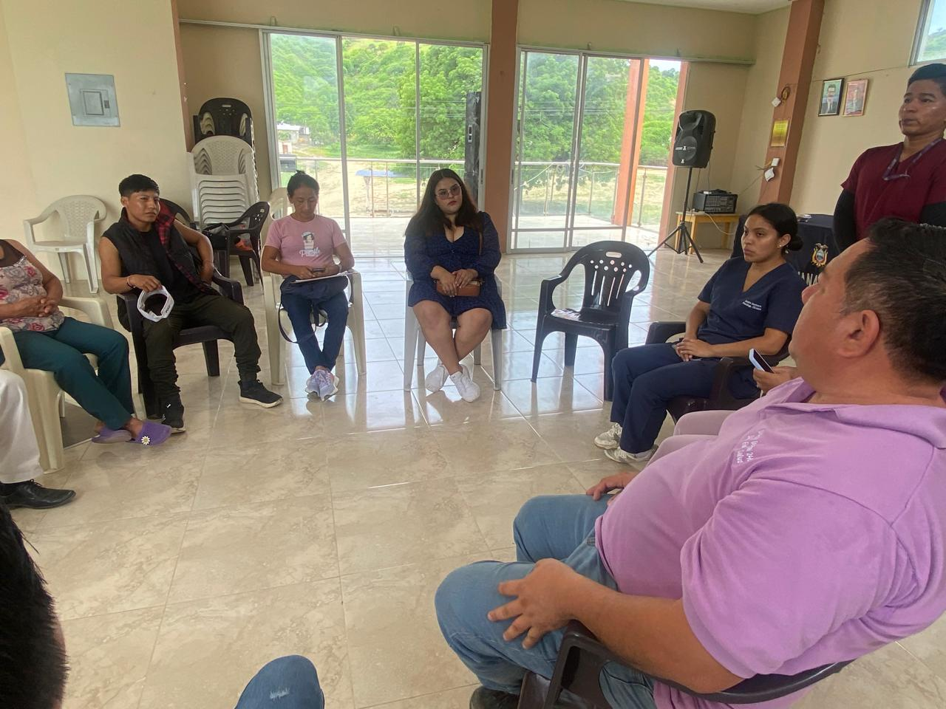
27/Marzo/2025 | Con gran alegría y orgullo, participamos de la ceremonia de graduación de los niños del Centro de Desarrollo Infantil (CDI). | 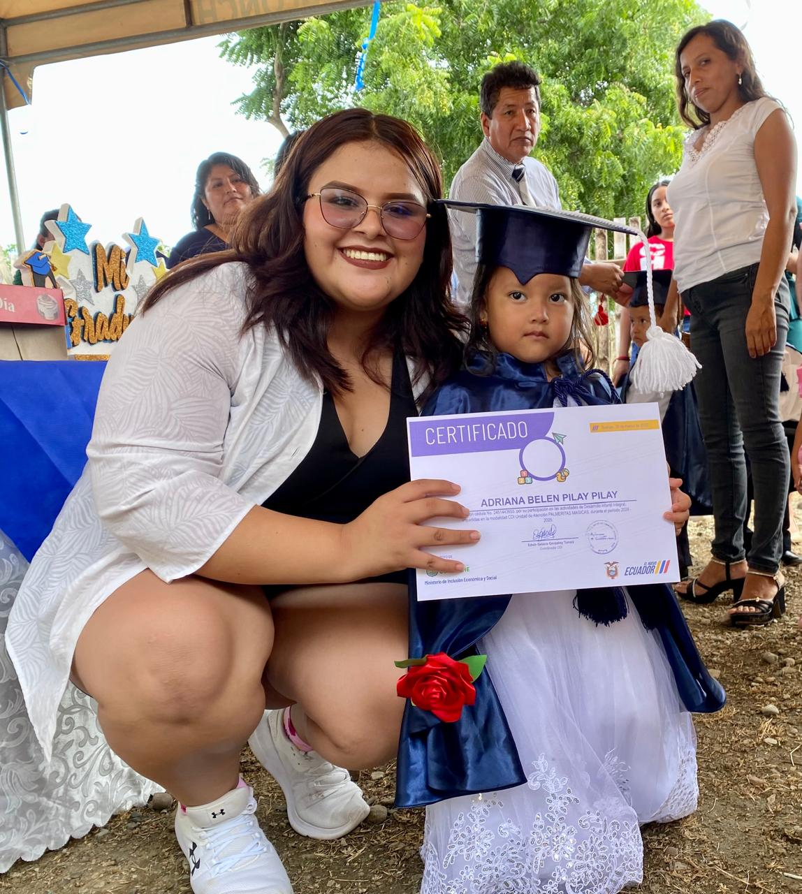
28/Marzo/2025 | Con gran alegría y orgullo, participamos de la ceremonia de graduación de los niños del Centro de Desarrollo Infantil (CDI). | 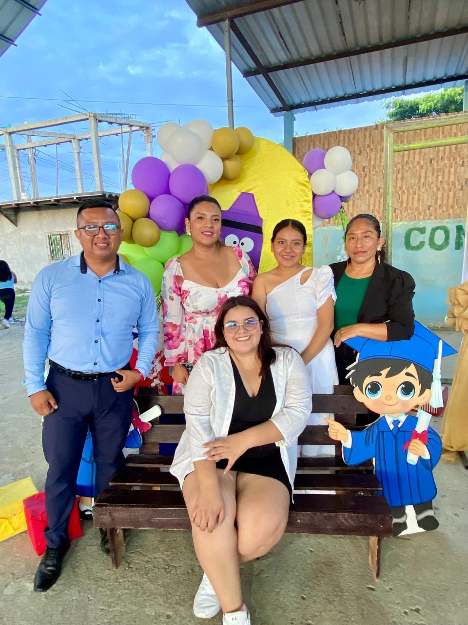

Sin otro particular me suscribo.

APROBADO POR
REALIZADO POR
Fernanda Constante Malabe
Vocal Principal

Ing. Italo Cacao Cuvi
Presidente

